**„Ferenc Jóska, ej-haj háborút indított” – Magyarország az első világháború idején**

**középiskolás tanulmányi verseny**

**3. forduló**

**Csapat neve:**

**Iskola:**

**1. Válaszoljanak a kérdésekre a források segítségével! (20 p)**

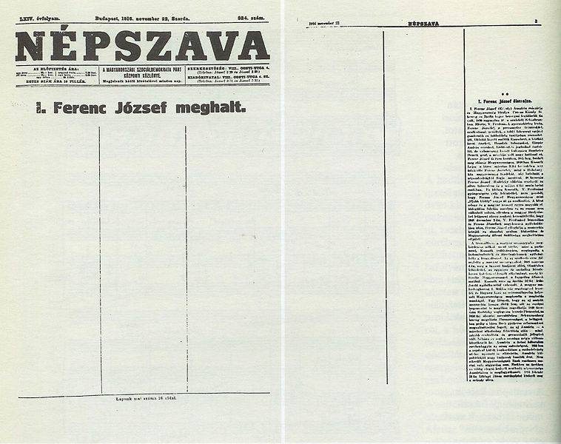

*„10. § Oly törvényhatóságokban, a hol az állam biztonsága érdekében szükséges, a ministerium politikai jellegű népgyűlések, felvonulások, körmenetek stb. tartását megtilthatja és - a közigazgatási hatóságok gyűléseinek kivételével - egyéb gyűlések tartását hatósági engedélytől teheti függővé, tekintet nélkül arra, hogy bejelentésük rendes körülmények közt kötelező-e vagy sem.*

*Sürgős esetben a kormánybiztos is jogosult az előbbi bekezdésben meghatározott intézkedések megtételére.*

*A ki tilalom ellenére vagy engedély nélkül gyűlést (népgyűlést stb.) összehív, rendez, rendezésénél vagy megtartásánál közreműködik, valamint a ki az ily gyűlésben tilalom ellenére vagy az engedély hiányát tudva részt vesz, kihágást követ el és két hónapig terjedhető elzárással és hatszáz koronáig terjedhető pénzbüntetéssel büntetendő..”* (1912. évi LXIII. tc.)

Mikor halt meg a király? (2)

Melyik politikai mozgalom lapja volt a Népszava? (1)

Miért hiányzik a szöveg az újságból? (2)

Ki volt a kormányfő 1912-ben és miért fogadták el ezt a törvényt? (3)

Milyen rendezvényekhez kellett a háború alatt hatósági engedélyt kérni? (3)

Miért volt erre szükség? (1)

Kik voltak a kormánybiztosok 1914-ben? (2)

Mi számított kihágásnak? (4)

Milyen büntetést kaphattak, akik megszegték a törvényt? (2)

**2. Válaszoljanak a kérdésekre a források alapján! (20 p)**

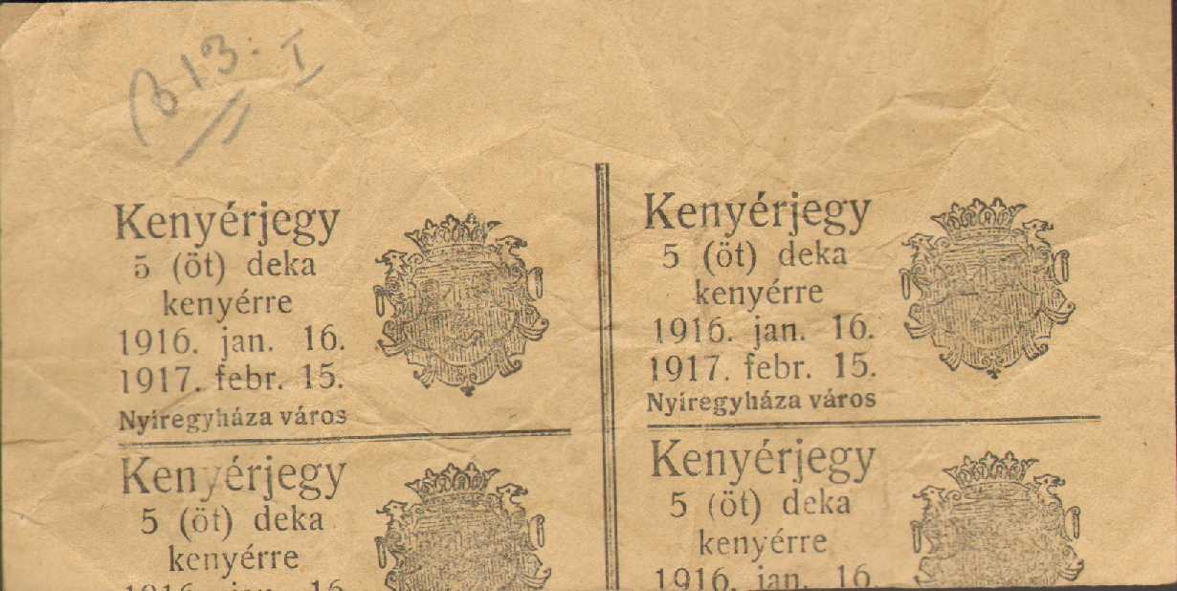

*„Hogy fog majd a tisztviselő osztály a háború után elhelyezkedni az új világban? Ez egészen új, megoldatlan probléma. Mert az csak nem demokrácia, hogy egy főiskolát végzett, diplomás, családos, tisztviselő - csekély fizetése miatt – ne éljen úgy mint most él egy bármily középszerű, iskolázatlan munkás, például nyomdász, lakatos, kőműves, vagy pláne egy falusi parasztgazda? Mert ha ez így maradna, akkor a tudomány csődöt mond. Menjen mindenki munkásnak már tudniillik kétkezi munkásnak, mert abbul urassan megél, míg a tisztviselő valósággal éhezik. Keletkezni fog egy új szocializmus. A szellemi szociális kérdést meg kell oldani, mert úgy ahogy most van semmi esetre sem maradhat.”* (Kataklizma – Berkeszi István első világháborús naplója, 1917.november 18.)

*„1. § Aki az osztrák-magyar monarchiának vagy szövetségesének fegyveres ereje vagy az ezzel közösen működő fegyveres erő céljára teljesítendő szolgáltatás iránt a hatósággal vagy a hatóság közegével kötött szerződéssel vállalt kötelezettségét szándékosan nem teljesíti vagy szándékosan nem megfelelően teljesíti, vétséget követ el, amelynek büntetése hat hónaptól öt évig terjedhető fogház és ötezer koronáig terjedhető pénzbüntetés.*

*A kísérlet büntetendő.*

*2. § Az 1. §-ban meghatározott cselekmény bűntett,*

*1. ha azt háború idején … követték el;*

*…*

*3. ha a fegyveres erő érdekét közvetlenül veszélyeztette;*

*4. ha annak folytán a hadviselés érdekének lényeges sérelme következett be;*

*5. ha annak következtében a fegyveres erőhöz tartozó személy életét vesztette vagy súlyos sérülést szenvedett vagy pedig súlyos betegségbe esett és ezt az eredményt a tettes előreláthatta;*

*6. ha azt háború idején követték el és annak következtében az ellenséggel harcban álló fegyveres erő tagjának harcképessége oly mértékben csökkent, hogy emberélet esett áldozatul és ezt az eredményt a tettes előreláthatta.”* (1915. évi XIX. tc.)

Melyik városban és melyik évben adták ki a kenyérjegyeket? (2)

Soroljon fel 3 élelmiszert, amit jegyre lehetett kapni az első világháború végén! (3)

Mi jellemezte a második forrás írójának társadalmi helyzetét? (1)

Mire panaszkodott? (2)

Milyen tevékenységet büntetett az 1915-ös törvény és mi volt a büntetés? (3)

Kik voltak a hadimilliomosok és milyen visszaéléseket követtek el? (4)

Mi számított bűncselekménynek? (5)

**3. Válaszoljanak a kérdésekre a képek alapján! (20 p)**

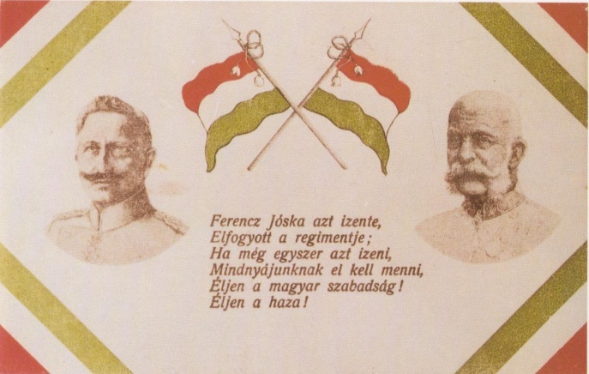 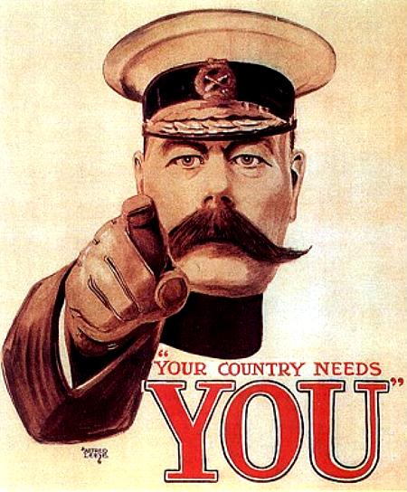

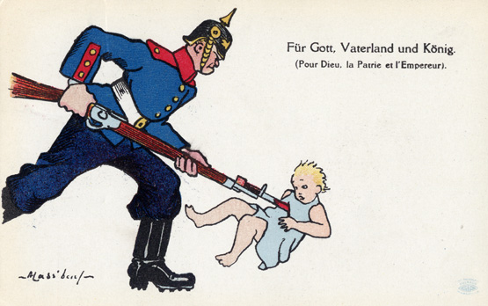 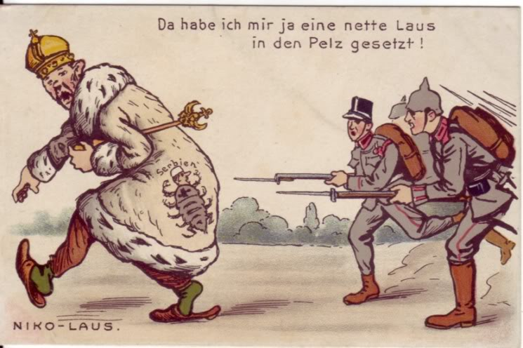

Kiket ábrázol a bal felső kép? (2)

Miért abszurd a dal mondanivalója? (3)

Kit ábrázol a jobb felső kép? (1)

Miért ő szerepel a képen és mi a kép mondanivalója? (4)

Mit ábrázol a bal alsó kép? (2)

Melyik háborús fél készíthette és mit fejez ki? (3)

Mely államokat jelképezi a jobb alsó rajz? (3)

Melyik háborús fél készíthette és mit fejez ki? (2)

**4. Válaszoljanak a kérdésekre a források segítségével!(20 p)**

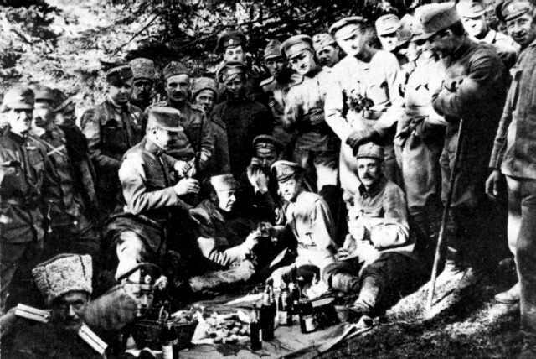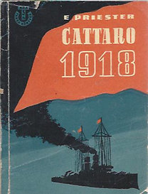

*„Akasszátok fel a királyokat! Kedves szüleim...az orosz testvérek már kivívták a szabadságukat…s mi az orosz katonáknak siettünk segítségére…Ne féljenek, nem vagyok egyedül…Aki munkás, az nem lehet az ellenségünk, a mi ellenségeink a bárók, a hercegek, a királyok, ezek a kutyák a mi ellenségeink, akik minket egymás ellen uszítanak, ezek adták kezünkre a fegyvert és mondták nekünk, hogy az oroszok meg a szerbek a mi ellenségeink, akiket meg kell semmisítenünk…De jaj a mágnásoknak, akik a fegyvert a kezünkbe adták, most ellenük fordítjuk a puskát, őket lőjjük…Nemsokára Magyarország ellen indulunk, hogy a munkásnépet felszabadítsuk az urak igája alól.”* (Kaskó Sándor, Oroszország, 1918.május 5.)

Milyen állam katonái láthatók az első képen? (2)

Mit csinálnak és mi volt ennek az oka? (2)

Milyen eseményről szólt a másik képen látható könyv? (2)

Mi volt az esemény oka? (2)

Mit jelentett az árbocon látható zászló? (2)

Ki volt az a magyar politikus, akit a megtorlással vádoltak? (1)

Kinek a versét idézi a szöveg első mondata? (1)

Milyen esemény hatott Oroszországban a magyar hadifoglyokra? (2)

Milyen ideológia hatása érezhető a szövegben és mi volt ennek a célja? (2)

Kiket tart a levélíró igazi ellenségeknek és miért? (4)

**5. Válaszoljanak a kérdésekre a források segítségével! (20 p)**

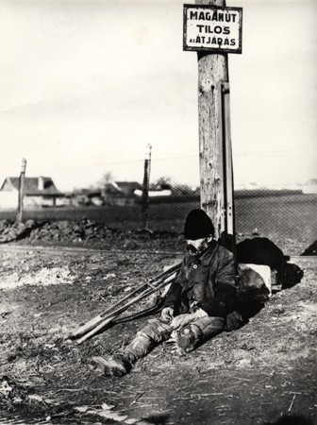 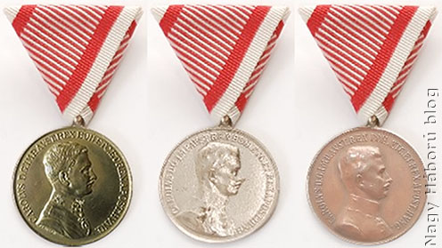

A legjelentősebb hadviselő országok első világháborús veszteségei

|  |  |  |
| --- | --- | --- |
| Országok | Elesettek (millió fő) | Sebesültek (millió fő) |
| Németország | 1,9 | 4,2 |
| Oroszország | 1,81 | 4,9 |
| Franciaország | 1,32 | 3 |
| Ausztria-Magyarország | 1,1 | 3,6 |
| Nagy-Britannia | 0,71 | 2,1 |
| Olaszország | 0,57 | 0,9 |
| Egyesült Államok | 0,12 | 0,2 |

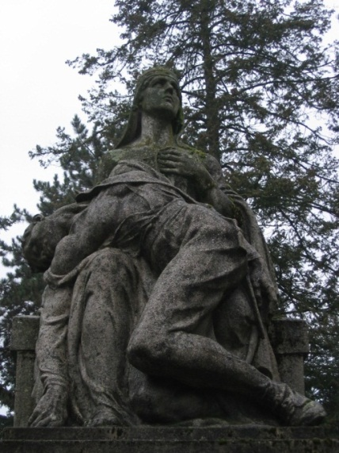

Kit ábrázol az első kép és milyen kapcsolatban van a háborúval? (2)

Mennyi halottat és sebesültet vesztettek az antanthatalmak? (2)

Mennyi halottat és sebesültet vesztettek a központi hatalmak? (2)

Melyik szövetségnek voltak nagyobb veszteségei és mekkora az arány? (2)

Milyen érmeket ábrázol a második fotó és milyen fémekből készültek? (4)

Kik kaphatták ezeket? (1)

Kinek az arcképe van a kitüntetéseken és mikor lett ő államfő? (3)

Kiket ábrázol a harmadik fénykép? (2)

Milyen vallási vonatkozása van? (2)